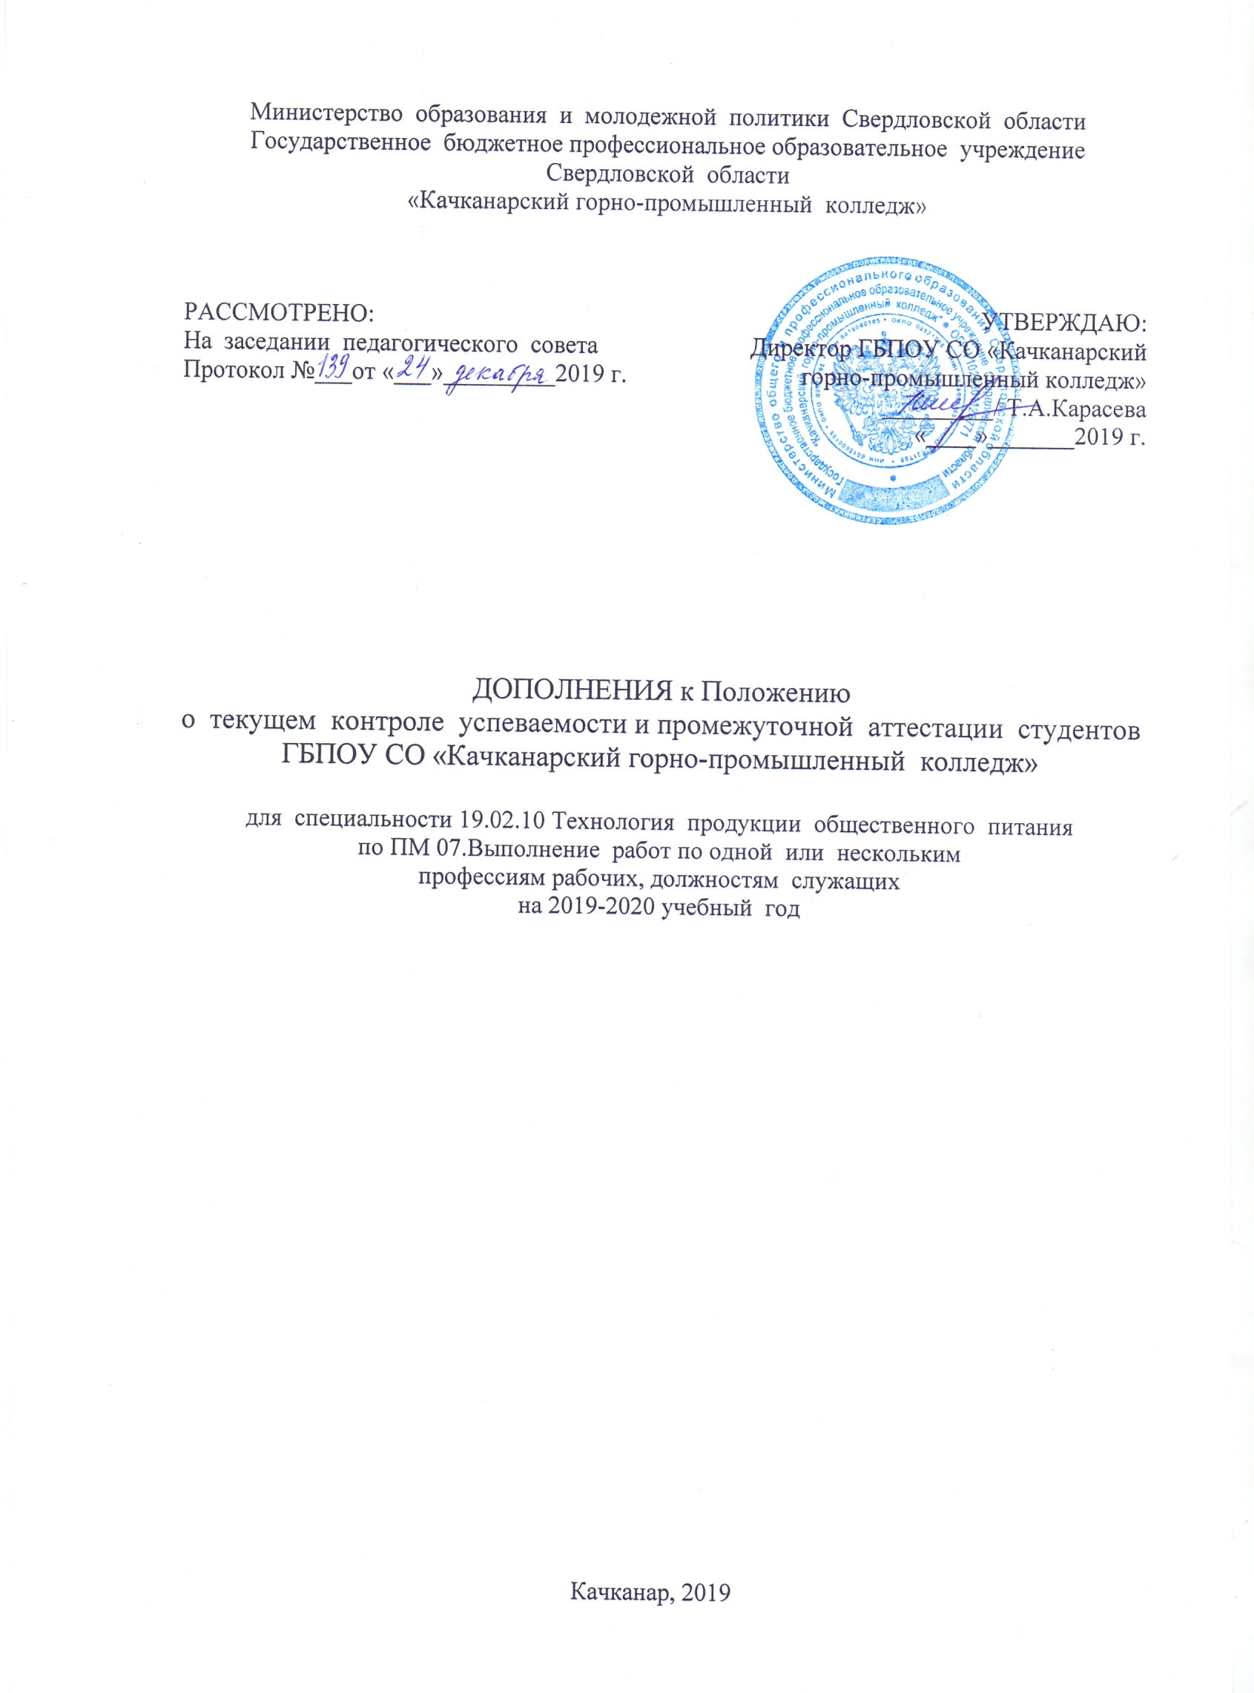
Раздел 1.Общие положения дополнить следующим содержанием:
п.1.1. Настоящее Положение разработано на основании:
- Федерального закона от 03 июля 2016 года № 238 «О независимой оценке квалификации»;
- Постановления Правительства Российской Федерации от 16.11.2016 г. № 1204 «Об утверждении правил проведения центром оценки квалификаций независимой оценки квалификации в форме профессионального экзамена»;
- Приказа Министерства труда и социальной защиты Российской Федерации от 01.11.2016 № 601н «Об утверждении положения о разработке оценочных средств для проведения независимой оценки квалификации»;
- Приказа Министерства труда и социальной защиты Российской Федерации от 08.09.2015 г. № 610н «Об утверждении профессионального стандарта «Повар».
- Протокол заседания президиума Совета при Президенте Российской Федерации по стратегическому развитию и приоритетным проектам от 11 апреля 2017 г. № 4 (пункт 4).
п.1.2. после слов «в соответствии с требованиями ФГОС» включить «и положениями профессионального стандарта».
п.1.3. Промежуточная аттестация, сопряженная с процедурой независимой оценки качества, позволяет подтвердить соответствие квалификации студента (соискателя) положениям профессионального стандарта и получить свидетельство о профессиональной квалификации.
п.1.4. Промежуточная аттестация по профессиональному модулю «ПМ.07 Выполнение работ по одной или нескольким профессиям рабочих, должностям служащих» осуществляется в рамках реализации пилотного проекта по разработке и апробации механизмов использования НОК.
п.1.5. дополнить следующими понятиями:
- Независимая оценка квалификации (НОК) – процедура подтверждения соответствия квалификации соискателя положениям профессионального стандарта или квалификационным требованиям, установленным федеральными законами и иными нормативными актами Российской Федерации, проведенная центром оценки квалификаций в соответствии с Федеральным законом от 03 июля 2016 года № 238 «О независимой оценке квалификации»;
- Оценочные средства (ОС) для проведения независимой оценки квалификации – комплекс заданий, критериев оценки, используемых центрами оценки квалификаций при проведении профессионального экзамена;
- Профессиональный экзамен - экзамен (квалификационный), совмещенный с процедурой независимой оценки квалификации;
- Центр оценки квалификаций (ЦОК) – юридическое лицо, осуществляющее в соответствии с ФЗ «О независимой оценке квалификации» деятельность по проведению независимой оценки квалификации;
- Экзаменационный центр – организация, на базе которой проводится независимая оценка квалификации;
-Экспертная комиссия – орган, формируемый ЦОК для проведения НОК в форме профессионального экзамена, состоящий из экспертов, имеющих подтвержденную СПК (Совет по профессиональным компетенциям) квалификацию, удовлетворяющую требованиям, определенным в оценочных средствах.
Раздел 3.1. Формы промежуточной аттестации дополнить следующим содержанием:
п.3.1.2.:
- профессиональный экзамен. Профессиональный экзамен предусматривает проведение теоретического и практического этапов. Прохождение практического этапа осуществляется на основании допуска после обработки результатов теоретического этапа.
п.3.1.6. Профессиональный экзамен проводится экспертной комиссией ЦОК (не менее трех экспертов). Проверка, обработка и признание результатов оценки осуществляется СПК. По результатам профессионального экзамена центром оценки квалификаций соискателю выдается свидетельство о квалификации (при успешном прохождении профессионального экзамена) или заключение о прохождении профессионального экзамена (в случае неудовлетворительной оценки).
п.3.1.9.Проведение промежуточной аттестации, как части образовательной программы, в виде профессионального экзамена может осуществляться с использованием сетевой формы реализации образовательных программ.
Раздел 3.2. Допуск обучающихся к промежуточной аттестации дополнить следующим содержанием:
п.3.2.2. Условием для участия в промежуточной аттестации с применением НОК является:
- успешное освоение обучающимся всех элементов программы профессионального модуля: теоретической части модуля (МДК), учебной и производственной практик;
- положительная характеристика с места прохождения производственной практики.
п.3.2.6. Обучающиеся, участвующие в профессиональном экзамене, предоставляют в срок до 1 мая 2020 года следующие документы:
- заявление установленного образца;
- согласие на обработку персональных данных;
- копию паспорта или иного документа, удостоверяющего личность;
- справку об обучении (на основании письма Министерства труда и социальной защиты населения 14-3/О/В -3120);
- личную медицинскую книжку.
Раздел 3.3.Порядок подготовки и проведения промежуточной аттестации дополнить следующим содержанием:
п.3.3.5. Сроки проведения профессионального экзамена определяются ЦОК.
п.3.3.15.Профессиональный экзамен проводится по оценочным средствам, разработанным и утвержденным Советом по профессиональным компетенциям.
Раздел 3.8.Проведение повторной аттестации дополнить следующим содержанием:
п.3.8.8. Повторный профессиональный экзамен не проводится.
Раздел 4. Экзаменационные и конфликтные комиссии. Подача апелляции дополнить следующим содержанием:
п.4.8. Обучающимся, участвующим в профессиональном экзамене, предоставлена возможность подачи апелляции в СПК по процедуре экзамена и/или несогласия с результатами оценки.

